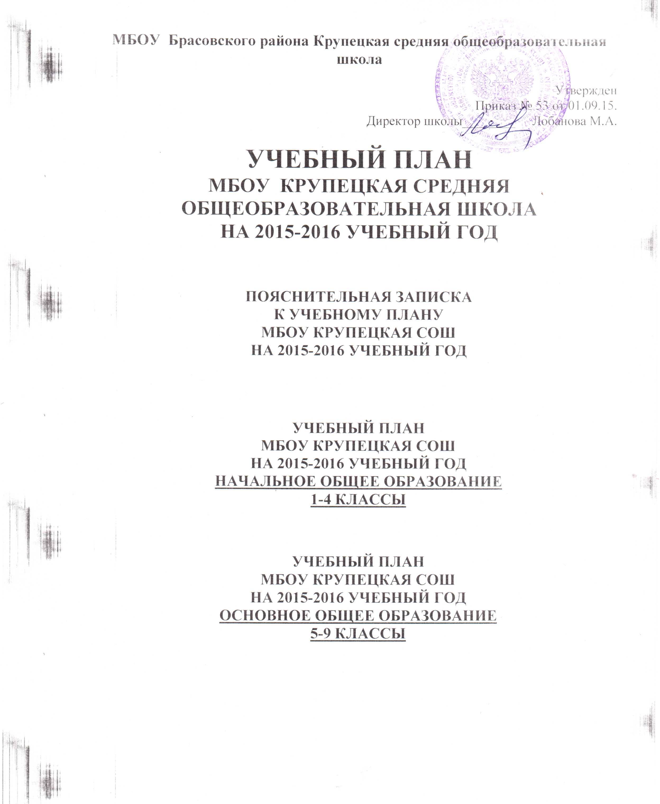

Муниципальное бюджетное общеобразовательное учреждение Брасовского районаКрупецкая средняя общеобразовательная школа
___________________________________________________________
242322 Брянская обл., Брасовский район, д.Крупец, пер.Школьный,д7 Тел8(48354) 9-55-30
ОРГН: 1023202536477
ИНН/КПП 3206003709/324501001

Пояснительная записка к учебному плану муниципального бюджетного общеобразовательного учреждения Брасовского района Крупецкая средняя общеобразовательная школа
1.Нормативно-правовая основа формирования учебного плана
Учебный план разработан на основе:
- Федерального закона РФ «Об образовании в Российской Федерации» от 29 декабря 2012 года №273 - ФЗ;
- Типового положения об общеобразовательном учреждении, утвержденным постановлением Правительства Российской Федерации от 19 марта 2001 г. №196(с изменениями);
- приказа Министерства образования Российской Федерации от 5 марта 2004 г. №1089 «Об утверждении федерального компонента государственных образовательных стандартов начального общего , основного общего и среднего(полного) общего образования» (с изменениями);
- приказа Министерства образования и науки РФ от 09.03.2004г. №1312 «Об утверждении федерального базисного учебного плана и примерных учебных планов для образовательных учреждений РФ, реализующих программы общего образования» (с изменениями);
- приказа Департамента общего и профессионального образования Брянской области от 04.04.2014 г. № 3208-04-О «О базисном учебном плане общеобразовательных учреждений Брянской области на 2014- 2015 учебный год»;
- приказа Минобрнауки России от 30 августа 2013 года №1015 «Об утверждении Порядка организации и осуществления образовательной деятельности по основным общеобразовательным программам – образовательным программам начального общего, основного общего и среднего общего образования»;
- приказа Министерства образования и науки РФ от 6 октября 2009 г. №373 «Об утверждении федерального государственного образовательного стандарта начального общего образования»;
- приказа Минобразования и науки России от 26 ноября 2010 года №1241 «О внесении изменений в федеральный государственный образовательный стандарт начального общего образования, утвержденный приказом Министерства образования и науки РФ от 6 октября 2009 г. №373;
- приказа Минобрнауки России от 22 сентября 2011 года №2357 «О внесении изменений в федеральный государственный стандарт начального общего образования, утвержденный приказом Министерства образования и науки РФ от 6 октября 2009 г. №373»;
- приказом Минобрнауки России от 17.12.2010 года №1897 «Об утверждении Федерального государственного образовательного стандарта основного общего образования»
- приказом Минобрнауки России от 29.12.2014 года №1644 « О внесении изменений в приказ минобрнауки России от 17.12.2010 года №1897 «Об утверждении Федерального государственного образовательного стандарта основного общего образования»
- приказом минобрнауки России от30.08.2013 года №1015 « Об утверждении порядка организации и осуществлении образовательной деятельности по основным общеобразовательным программам начального общего, основного общего и среднего общего образования»

- Сан ПИН – 2.4.2.2821-10 «Санитарно-эпидемиологические требования к условиям и организации обучения в общеобразовательных учреждениях» (постановление Главного государственного санитарного врача РФ от 29.12.2010 №189, зарегистрировано в Минюсте России 03.03.2011, регистрационный номер 19993)

Учебный план определяет недельную нагрузку обучающихся, равномерно распределенную в течение учебной недели.

Режим работы обучающихся I ступени (1 класс) — 5-ти дневная рабочая неделя

Обучающихся I, II ступени (2-4 классы, 5-9 классы) — 6-ти дневная рабочая неделя.
Продолжительность урока — 45 минут.
Продолжительность учебного года на первой, второй ступенях общего образования составляет не менее 34 недель (без учета государственной аттестации), в первом классе — 33 недели.

Обучающиеся 1-4 классов работают по федеральному государственному образовательному стандарту начального общего образования, утвержденному приказом Министерства образования и науки РФ от 06.10.2009 года № 373 «Об утверждении и введении в действие
федерального государственного образовательного стандарта начального общего образования» с изменениями, внесенными приказом от 26.11.2010 года № 1241 «О внесении изменений в федеральный государственный образовательный стандарт начального общего образования, утвержденный приказом Министерства образования и науки РФ от 06.10.2009 года № 373»,
приказом Министерства образования и науки РФ от 22 сентября 2011 года № 2357 «О внесении изменений в федеральный государственный
образовательный стандарт начального общего образования, утвержденный приказом Министерства образования и науки РФ от 06.10.2009 года № 373».

Региональный компонент представлен
комплексным курсом «Брянский край» с 5 по 9 класс, а в 1-4 классах интегрируется в учебные предметы «Окружающий мир» и «Литературное чтение».
В 3-4 классах в качестве учебного модуля предмета «Технология» вводится курс «Информатика и ИКТ», направленный на обеспечение всеобщей компьютерной грамотности.
Учебный план для 5-9 классов ориентирован на 5-летний нормативный срок освоения образовательных программ основного общего образования.
5 класс работает по ФГОС.
Введены новые предметы по Федеральному компоненту:
Биология – 1 час;
География – 1 час;
ОРСК - 0,5 часа.
Для преподавания краеведческих модулей курса «Брянский край» в рамках соответствующих предметов федерального компонента в региональный компонент введено по 1 часу в неделю по предметам:
5 класс – история (для изучения модуля « Граждановедение. Брянская область)
7 класс – в соответствии с выбором школы (музыка для изучения модуля «Музыкальная Брянщина»)
8 класс- история (для изучения модуля «История Брянского края»)
9 класс- история (для изучения модуля «История Брянского края»)
В 6 классе – 0.5 часа – география (для изучения модуля «География Брянского края»)
Для организации предпрофильной подготовки в 9 классе введен 1 час в неделю по предмету «Технология» для преподавания курса «Самоопределение», а также курс «Черчение» - 1 час в неделю.
С целью усиления нравственного воспитания обучающихся введен курс «Основы православной культуры» в 6-8 классах по 1 часу в неделю и 0,5 часа для ОРСК в 5 классе.
С целью формирования экологической культуры и важности данного предмета для формирования научного мировоззрения введен предмет "Экология" в 5-8 классах по 1 часу в неделю.
Для усиления базового ядра даны предметы:
-8 класс - Математика – 1 час;
-5 класс – Информатика и ИКТ – 1 час
С учетом важности получения обучающимися знаний по безопасному поведению введен курс «Основы безопасности жизнедеятельности» в 6-7 классах по 1 часу в неделю и в 5 классе 0,5 часа.
Для подготовки к ГИА введены элективные курсы:
- Э.курс «Подготовка к ГИА по химии» - 9 класс 1 час
- Э.курс «Подготовка к ГИА по русскому языку» - 9 класс 1 час
- Э.курс «Подготовка к ГИА по математике» - 9 класс 1 час
В целях установления фактического уровня теоретических знаний обучающихся по предметам учебного плана, их практических умений и навыков, соотнесение этого уровня с требованиями Федерального государственного образовательного стандарта во всех классах, а также повышения ответственности каждого учителя-предметника за результаты труда, за степень освоения обучающимися ФГОС, определённого образовательной программой в рамках учебного года или курса в целом, в соответствии с п.3 ст. Закона Российской Федерации «Об образовании в РФ»
Провести Промежуточную аттестацию в 1,2,3,4,5,6,7,8,9 классах в форме контрольных работ:
- Математика - за 1 полугодие.
- Русский язык – за 1 полугодия
- География – 5 класс 2 полугодие
- Физика – 8 класс – 2 полугодие
- Истории -7 класс -1 полугодие
- Окружающий мир – 3, 4 классы – 2 полугодие.
Провести переводные экзамены в 2-4 классах и 5-8 классах в форме итоговых контрольных работ по русскому языку и математике в конце учебного года

Утверждён:
Приказом №53 от 01.09.2015г.
Учебный план начального общего образования Крупецкой средней общеобразовательной школы на 2015-2016 учебный год

 | Предметные области | Учебные предметы | Количество часов
 |  |  | 1 класс | 2 класс | 3 класс | 4 класс
ИНВАРИАНТНАЯ ЧАСТЬ | Филология | Русский язык | 5/165 | 5/170 | 5/170 | 5/4/153
 |  | Литературное чтение | 4/132 | 4/136 | 4/136 | 4/3/119
 |  | Немецкий язык |  | 2/68 | 2/68 | 2/68
 | Математика и информатика | Математика | 4/132 | 4/136 | 4/136 | 4/136
 | Обществознание и естествознание | Окружающий мир  ( человек, природа, общество) | 2/66 | 2/68 | 2/68 | 2/68
 | Основы религиозных культур и светской этики | Основы религиозных культур и светской этики |  |  |  | 1/34
 | Искусство | Музыка | 1/33 | 1/34 | 1/34 | 1/34
 |  | Изобразительное искусство | 1/33 | 1/34 | 1/34 | 1/34
 | Технология | Технология (труд) | 1/33 | 1/34 | 1/34 | 1/34
 | Физическая культура | Физическая культура | 3/99 | 3/102 | 3/102 | 3/102
Итого: |  |  | 21/693 | 23/782 | 23/782 | 23/782
Предельно допустимая учебная нагрузка |  |  | 21/693 | 23/782 | 23/782 | 23/782

Утверждён:
Приказом №53 от 01.09.15г.
Учебный план основного общего образования Крупецкой СОШ
на 2015-2016учебный год.
 |  |  | Учебные предметы | Количество часов
 |  |  |  | 5 класс | 6 класс | 7 класс | 8 класс | 9 класс
ИНВАРИАНТНАЯ ЧАСТЬ | Филология |  | Русский язык | 6/210 | 3/105 | 3/105 | 3/105 | 2/70
 |  |  | Литература | 2/70 | 2/70 | 2/70 | 2/70 | 3/105
 |  |  | Немецкий язык | 3/105 | 3/105 | 3/105 | 3/105 | 3/105
 | Математика и информатика |  | Математика | 5/175 | 5/175 | 5/175 | 5/175 | 5/175
 |  |  | Информатика и ИКТ |  |  |  | 1/35 | 2/70
 | Общественно-научные предметы |  | История |  | 2/70 | 2/70 | 2/70 | 2/70
 |  |  | Всеобщая история | 2/70
 |  |  | Обществознание (включая экономику и право) | 1/35 | 1/35 | 1/35 | 1/35 | 1/35
 |  |  | География | 1/35 | 1/35 | 2/70 | 2/70 | 2/70
 | Основы духовно- нравственной культуры народов России |  | Основы религиозных культур и светской этики | 0,5/17,5
 | Естественнонаучные предметы |  | Физика |  |  | 2/70 | 2/70 | 2/70
 |  |  | Химия |  |  |  | 2/70 | 2/70
 |  |  | Биология | 1/35 | 1/35 | 2/70 | 2/70 | 2/70
 | Искусство |  | Музыка | 1/35 | 1/35 | 1/35 | 0,5/17,5 | 0,5/17,5
 |  |  | ИЗО | 1/35 | 1/35 | 1/35 | 0,5/17,5 | 0,5/17,5
 | Технология |  | Технология | 2/70 | 2/70 | 2/70 | 1/35
 | Физическая культура и ОБЖ |  | ОБЖ | 0,5/17,5 |  |  | 1/35
 |  |  | Физическая культура | 3/105 | 3/105 | 3/105 | 3/105 | 3/105
 |  |  | Итого | 29/1015 | 25/875 | 29/1015 | 31/1085 | 30/1050
 |  |  | Региональный компонент |  | 5/175 | 3/105 | 2/70 | 3/105
 |  |  | История |  |  |  | 1/35 | 1/35
 |  |  | География |  | 1/35
 |  |  | Образовательные предметы (по выбору ОО) Литературная Брянщина |  |  | 1/35
 |  |  | Русский язык |  | 3/105 | 2/70
 |  |  | Биология |  | 1/35
 |  |  | Технология |  |  |  | 1/35 | 1/35
 |  |  | Черчение |  |  |  |  | 1/35
 |  |  | Итого | 29/1015 | 30/1050 | 32/1120 | 33/1155 | 33/1155
ОУ |  |  | Основы религиозных культур и светской этики | 0,5/17,5 | 1/35 | 1/35 | 1/35
 |  |  | Экология | 1/35 | 1/35 | 1/35 | 1/35
 |  |  | Информатика и ИКТ | 1/35
 |  |  | Математика |  |  |  | 1/35
 |  |  | Э. к Подготовка к ГИА по русскому языку |  |  |  |  | 1/35
 |  |  | Э. к Подготовка к ГИА по математике |  |  |  |  | 1/35
 |  |  | Э. курс по химии |  |  |  |  | 1/35
 |  |  | ОБЖ | 0,5/17,5 | 1/35 | 1/35
 |  | Предельно допустимая учебная нагрузка/ |  | 32/1120 | 33/1155 | 35/1225 | 36/1260 | 36/1260

